Huawei Siapkan Smartphone Berlayar Lengkung?

By [Andina Librianty](http://me.liputan6.com/andina.librianty)

on 31 Mar 2016 at 12:22 WIB

13Shares

/

* [Facebook](https://www.facebook.com/sharer/sharer.php?u=http://tekno.liputan6.com/read/2471323/huawei-siapkan-smartphone-berlayar-lengkung)
* [Twitter](https://twitter.com/home?status=http://tekno.liputan6.com/read/2471323/huawei-siapkan-smartphone-berlayar-lengkung)
* [Google+](https://plus.google.com/share?url=http://tekno.liputan6.com/read/2471323/huawei-siapkan-smartphone-berlayar-lengkung)
* [Email](mailto:?to=&subject=%5BLIPUTAN6%5D%20Huawei%20Siapkan%20Smartphone%20Berlayar%20Lengkung%3F&body=http%3A%2F%2Ftekno.liputan6.com%2Fread%2F2471323%2Fhuawei-siapkan-smartphone-berlayar-lengkung)
* [Copy Link](http://tekno.liputan6.com/read/2471323/huawei-siapkan-smartphone-berlayar-lengkung)

[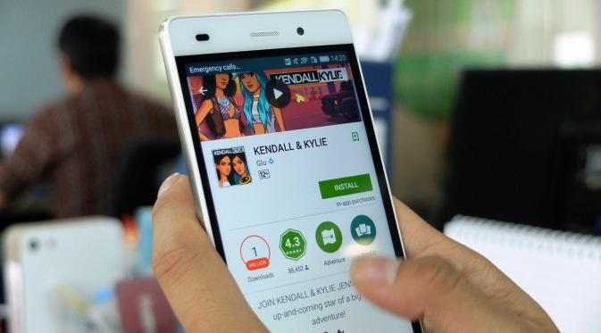](http://tekno.liputan6.com/read/2471323/huawei-siapkan-smartphone-berlayar-lengkung)

Play Store di Huawei P8 Lite. Liputan6.com/Yuslianson

**Liputan6.com, Tiongkok -** Kabar baru kembali datang dari Huawei. Perusahaan asal Tiongkok tersebut dikabarkan tengah menyiapkan *smartphone* terbaru dengan layar melengkung.  
  
Jika laporan tersebut benar, maka Huawei akan segera bergabung dengan vendor Tiongkok lain yang terlebih dahulu meluncurkan *smartphone* berlayar melengkung yaitu Vivo Xplay 5.

**BACA JUGA**

* [**Qlue-Jek, Jasa Pengiriman Online Berbasis Drone Karya Anak Bangsa**](http://tekno.liputan6.com/read/2471720/qlue-jek-jasa-pengiriman-online-berbasis-drone-karya-anak-bangsa)
* [**Tokyo Bakal Jadi Latar Grand Theft Auto 6?**](http://tekno.liputan6.com/read/2471161/tokyo-bakal-jadi-latar-grand-theft-auto-6)
* [**Ini Dampak Baik dan Buruk Media Sosial Bagi Hidup Anda**](http://tekno.liputan6.com/read/2470921/ini-dampak-baik-dan-buruk-media-sosial-bagi-hidup-anda)

Vendor lain yang telah meluncurkan produk serupa adalah Samsung dengan seri Galaxy Edge.  
  
Menurut sumber, *smartphone*Huawei itu akan menjadi generasi kedua dari Mate S. Sama seperti Mate S, *smartphone* tersebut diprediksi memiliki spesifikasi *high-end*.  
  
Huawei dikabarkan akan menjadikan lini Mate S sebagai produk dengan teknologi terbaru. Karena itu, keputusan perusahaan menghadirkan desain melengkung untuk lini Mate S dinilai masuk akal.  
  
Kendati demikian, sejauh ini belum ada informasi soal spesifikasi dan tanggal peluncurannya. Maka dari itu, kita harus bersabar sampai Huawei mengumumkannya secara resmi. Demikian seperti dilansir *Phone Arena*, Kamis (31/3/2016).  
  
(Din/Isk)